Springboot 整合SpringSecurity 实现基于数据库的认证

1. 定义一个类，实现 UserDetailsService 接口。 在该实现类中，封装一个UserDetails 对象， 该对象中，包含用户的基础信息，以及权限信息。

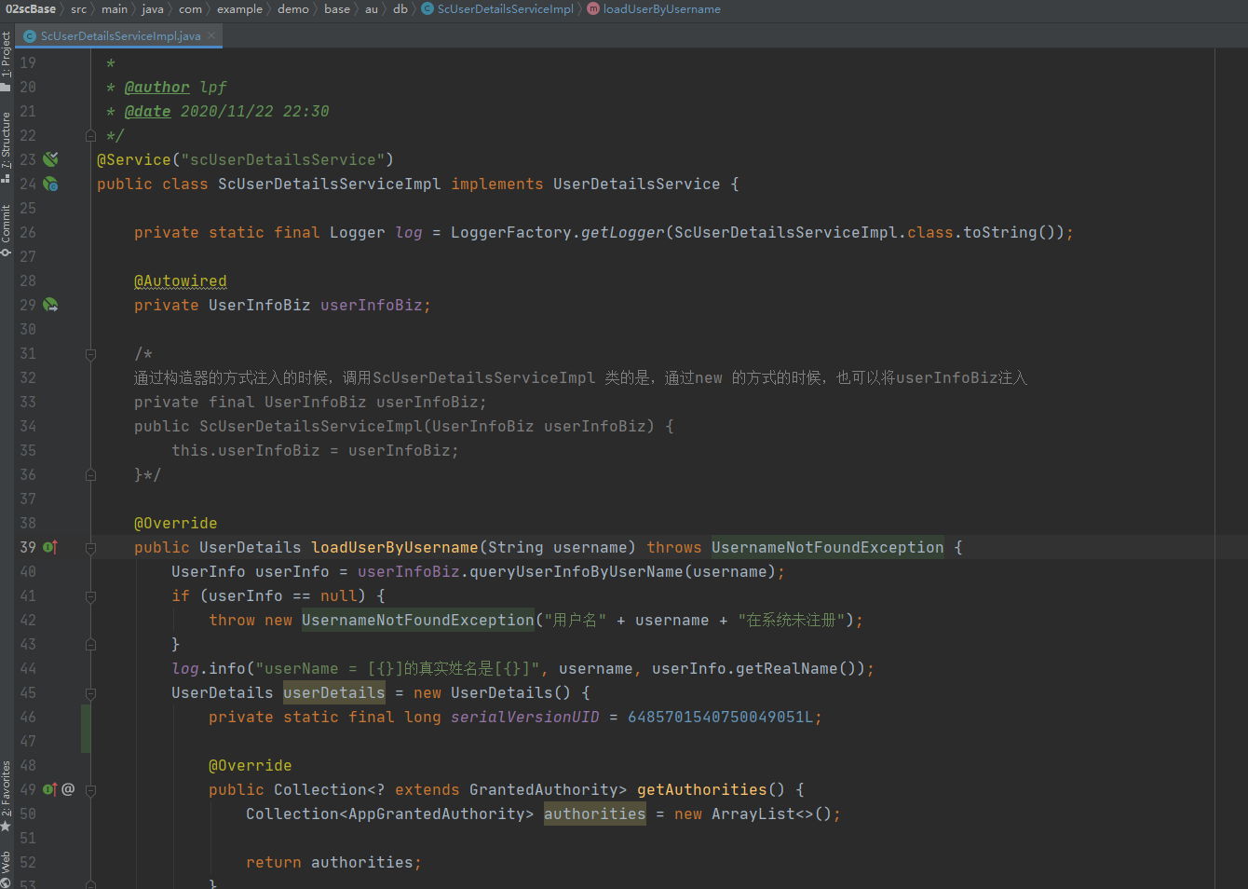

1. 在spring的配置类webSecurity 中，指定密码编码器，以及实现userDetailsService接口的实现类。

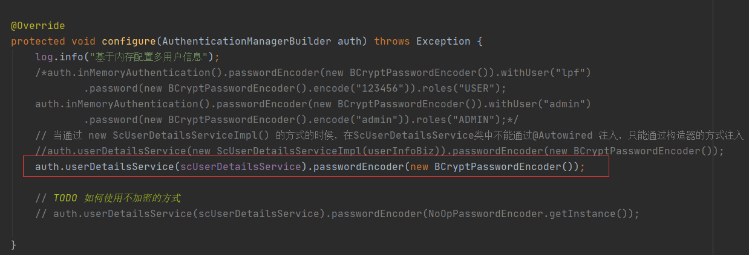

1. 这里需要注意的时候，密码在保存到数据库的时候，需要经过编码器进行编码。

遇到的问题：

1. 输入正确的用户名和密码后，认证没有成功
2. java.lang.IllegalArgumentException: There is no PasswordEncoder mapped for the id "null"

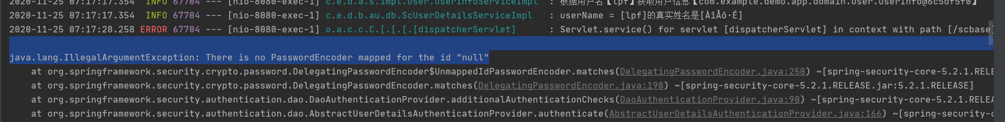

出现这个的原因是在springSecurity 5 中需要为密码指定密码编码器。

1. 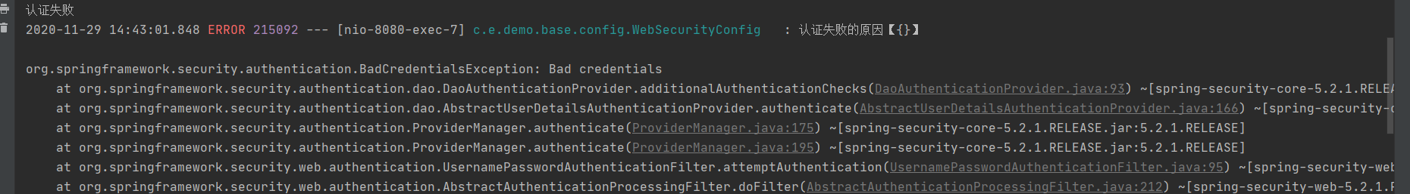

经过测试发现，是因为在实现userDetailsService接口的时候，返回的password，经过了编码器进行编码。所以提示，凭证不正确。

正常情况下，数据库中，保存的密码应该是编码后的密码，返回的密码也是编码后的密码，但是编码后的密码不能重复进行编码处理。